中文阅读平台

**摘 要：**随着移动阅读及智能手机硬件的发展，用户阅读需求增加，为更好的满足读者用户的数字阅读需求，中文阅读平台孕育而生。论文主要对中文阅读平台的设计与开发过程进行了分析与叙述。在系统的开发设计中，为找到一种切实可行的解决方案，在分析目前国内外阅读平台现状的基础上，经过反复摸索和学习研究，最终借助编程语言JSP和MySQL数据库，实现了中文阅读平台的开发，并在一系列测试后，达成了人性化、操作清晰、所需功能较完善的设计目标。依照系统开发的实际操作步骤，文章从系统引言概述，系统需求分析、系统概要设计和系统实现这四大章节对系统开发过程进行分别阐述。

**关键词：**JSP；MySQL；中文阅读平台；

# 1 系统引言概述

# 1.1 背景概述

智能手机硬件配合电子书的兴起，拓展了数字阅读的用户规模和渠道。文学爱好者和内容创作者数字阅读的诉求增加，且目前市面上阅读平台页面元素复杂，平台使用体验差。中文阅读平台通过人性化设计满足了数字阅读用户的阅读需求和网络文学创作者的发表需求。

**目标用户：**

1. 读者：一般文化水平较高，有较好的阅读习惯，对阅读作品品质要求较高，接受电子书。
2. 文学创作者：拥有创造内容，发布文章诉求。

# 1.2 主要功能概述

中文阅读平台致力于建立人性化、操作简易的阅读平台。用户可在本平台发表文章和主题贴；检索和浏览文章内容。

# 1.3 主要特点

操作简单，用户体验好，满足平台目标用户基本文章发表、浏览、检索需求。

# 创新性

1. 用户可通过提交表单，修改轮播图中内容，增加用户与平台交互。
2. 平台拥有“手气不错”功能，可满足用户随机浏览的需求，帮助用户发现优秀的文章。
3. 用户发表主题贴，可进入markdown模式，所见即所得，实时浏览输入结果。

# 1.5 主要完成的工作内容，介绍论文主要内容

1. 完成了主要页面框架搭建。
2. 实现页面间交互跳转。
3. 前端内容与数据库连接，运用数据库查询、插入、删除、修改。
4. 文章的模糊查询与按标签查询。
5. 文本编辑实时预览。

# 2 系统需求

## 2.1 功能性需求

开发中文阅读平台的目的是提供文学交流的平台，供读者和文学创作者发表看法、探讨经验、讨论问题。因此，中文阅读平台的最基本的功能是发表小说、主题帖。

考虑到现实情况，游客不具有在平台发表的权利，所以必须用一个身份绑定用户，赋予其发表主题的权利，这就需要实现用户注册及登录的功能。

考虑到平台访问量会很大，用户发布的内容的数量多，在浩瀚的文章海洋中，如何才能查看自己感兴趣的文章成为了一个不得不考虑的问题。所以，系统应实现小说、主题帖的搜索功能。可用模糊查询、标签查询的方法，对文章进行筛检的工作。

正式用户可浏览平台全部内容，用户有权发表小说和主题帖，并对该内容进行数据库的“增删改查”，所以对于每个正式用户，系统应实现正式用户的发表、编辑、删除和修改内容的功能。

综上所述，中文阅读平台的功能需求可进行如下划分：

1. 前台部分

主要涉及系统前台，即用户所能看到的网页所涉及到的功能。主要包括：用户注册/登录，发表小说和主题帖，查看小说和主题贴内容，搜索小说和主题贴。

1. 后台部分

主要是数据库的操作，针对用户设置的一些功能。主要包括：用户注册/登录，发表、编辑、删除与修改小说和主题帖。

## 2.2 非功能性需求

1. 平台限制。本系统是在Windows环境下开发，对系统没有过高的其它要求。
2. 服务器支持。本系统是基于B/S模式下的论坛系统，采用的服务器是Tomcat 8.0.24版本。
3. 数据库支持。本系统采用的数据库是MySQL 8.0.18版本。
4. 基于Intellij Idea平台开发。

# 3 系统设计

## 3.1 功能模块设计

本系统功能模块划分如图3.1.1所示，数据库库操作如图3.1.2所示。

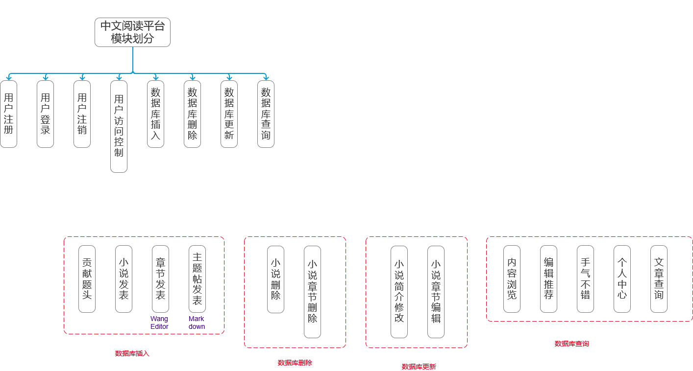

图3.1.1 模块划分

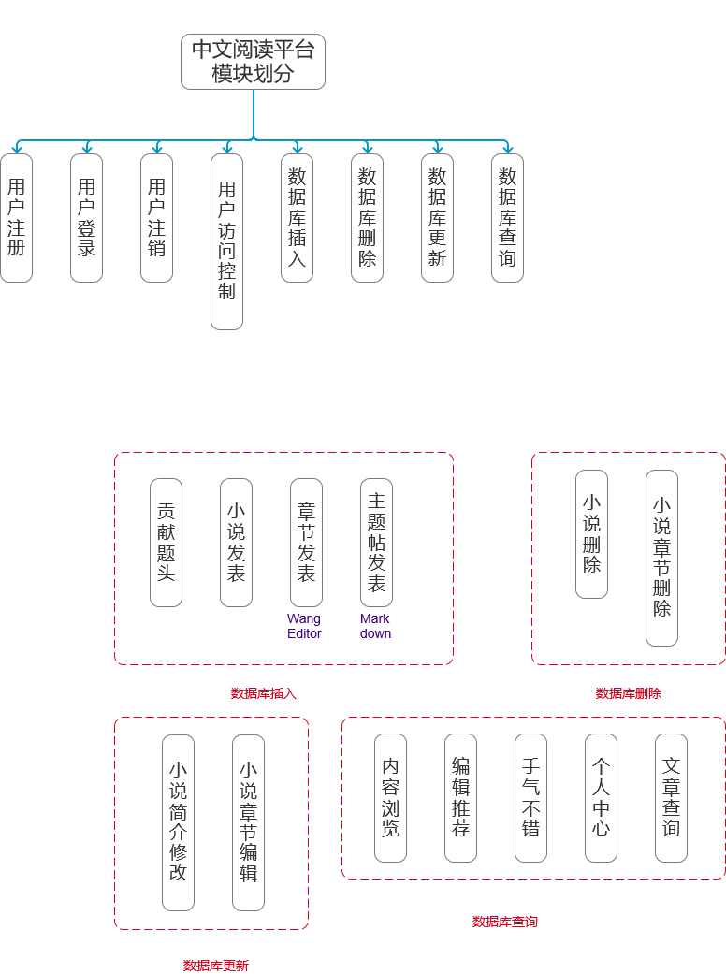

图3.1.2 数据库操作

* **用户注册模块**：该模块主要提供用户注册功能。用户使用本系统需进行身份审核。游客必须先注册，将个人的信息存储到平台的数据库中，以成为平台的正式用户。未注册用户无身份认证，将无法访问平台内容。系统提供邮箱邮件方式注册。用户输入邮箱地址，系统发送包含验证码的邮件至注册邮箱。用户获取验证码后，填写完整个人信息，经系统校验通过即可注册成功，成为正式用户。
* **用户登录模块：**该模块主要提供用户登录功能。用户使用个人注册的邮箱帐号和密码可登录中文阅读平台。系统对用户的帐号与密码进行校验，提供“记住密码”功能。记住密码功能通过Cookie进行设置。
* **用户访问控制：**该模块主要提供用户访问控制功能。用户在未登录时，无法访问平台具体内容。
* **用户注销模块：**该模块主要提供用户注销功能。用户在登录后，选择注销，将销毁session。
* **贡献题头模块：**该模块主要提供用户添加轮播图内容功能。用户可在平台首页，通过“贡献题头”，提交文本，添加轮播图内容。
* **内容浏览模块：**该模块主要提供用户浏览平台内容功能，如阅读小说章节内容，查看主题贴等。系统将用户发表的小说和主题贴进行分类，用户可在首页直接进入，也可在具体Tab页对小说、主题帖进行浏览。在浏览小说时，用户可选择该小说的具体章节进行查看。
* **编辑推荐模块：**该模块主要为用户提供编辑精选小说。
* **手气不错模块：**该模块主要提供随机章节显示功能，增加用户平台体验。点击导航栏中“手气不错”，系统将随机为用户提供小说章节内容的阅读。
* **个人中心模块：**该模块主要提供用户个人信息，发表的小说、主题贴等信息显示。
* **小说发表模块：**该模块主要提供用户发表小说功能。用户可在导航栏下拉框中选择“发表小说”进行发表。系统根据用户提交信息，对小说标题唯一性进行验证，验证通过即可创建小说。创建成功后，将显示该小说页面。
* **小说简介修改模块：**该模块主要提供用户修改小说简介功能。在个人中心，用户可选择小说进入小说页，点击“编辑书籍”。用户可对小说信息进行编辑修改。
* **章节发表模块：**该模块主要提供用户发表小说章节功能。采用MySQL数据库结合WangEditor富文本编辑器，用户可在网页输入章节内容，提交后将显示新增章节。
* **章节编辑模块：**该模块主要提供用户编辑小说章节功能。点击编辑即可对本章节进行编辑。
* **章节删除模块：**该模块主要提供用户删除小说章节功能。点击删除章节即可删除本章节，使用软删除。
* **小说删除模块：**该模块主要提供用户删除小说功能。点击删除小说即可删除小说，使用软删除。
* **主题帖发表模块：**该模块主要提供用户发表主题帖功能。本模块采用MySQL数据库结合Markdown，实现所见即所得，用户可以预览输入内容。
* **文章查询模块：**该模块主要为用户提供文章的查询功能，用户可进行文本框输入模糊查询和标签选择查询。

## 3.2 UI设计

* 登录页如图3.2.1所示。

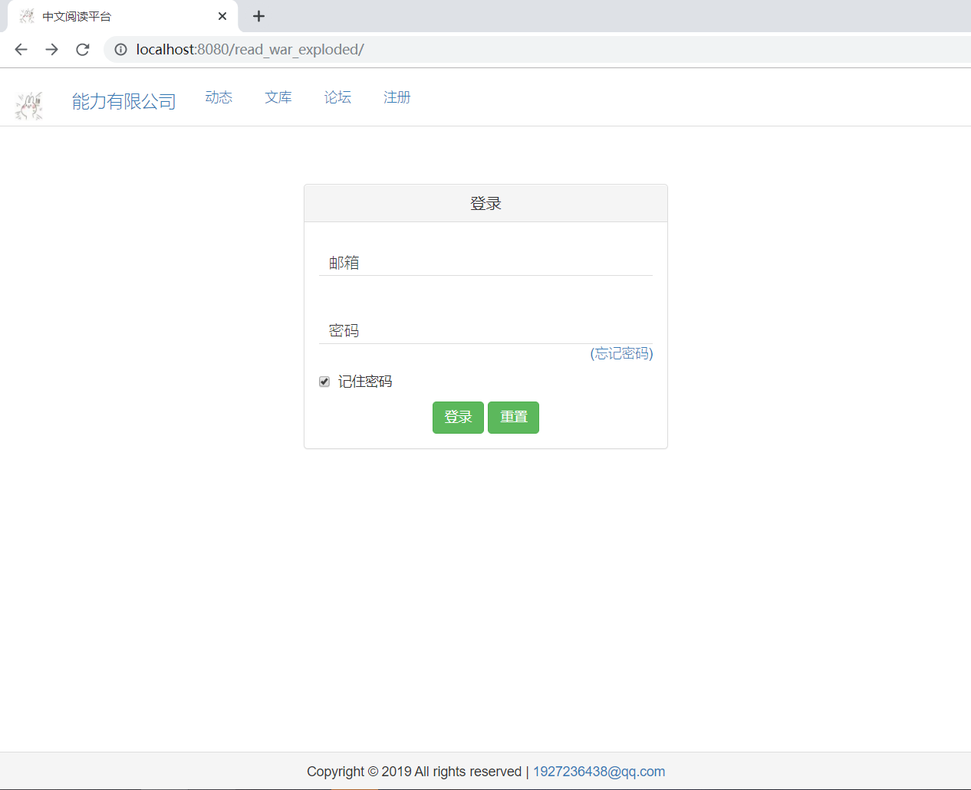

图3.2.1 登录页

* 注册页如图3.2.2所示。

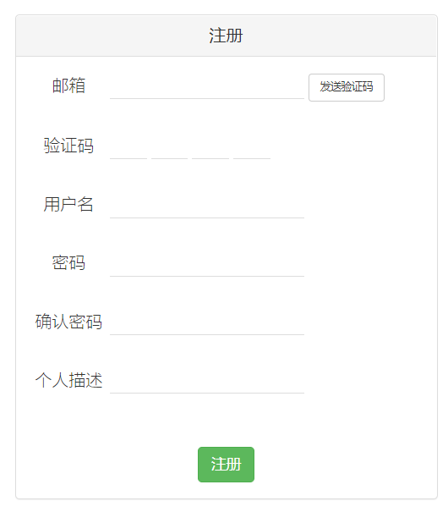

图3.2.2 注册页

* 首页如图3.2.3所示。

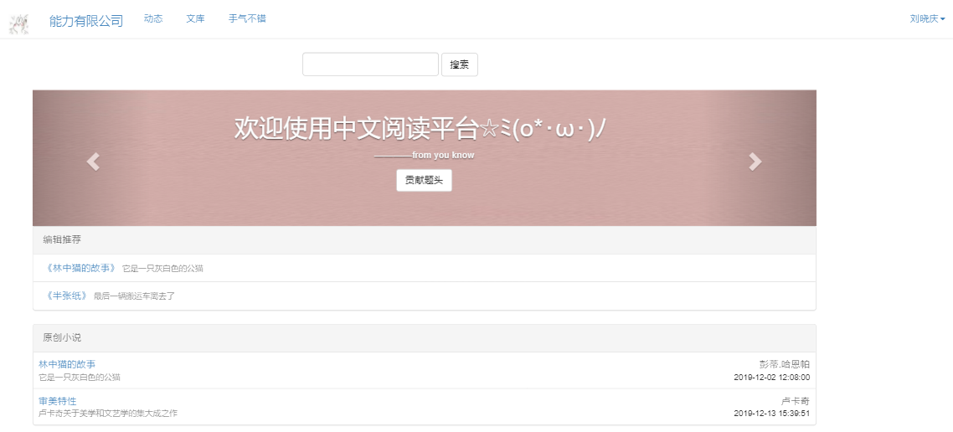

图3.2.3 首页

* 首页文字查询结果如图3.2.4所示。

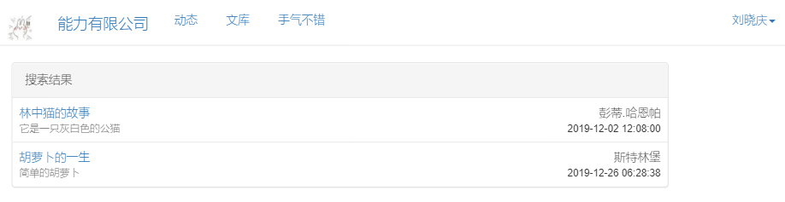

图3.2.4 查询结果页

* 首页贡献题头如图3.2.5所示。

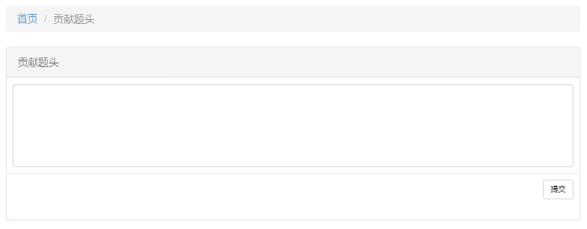

图3.2.5 题头

* 动态如图3.2.6所示。

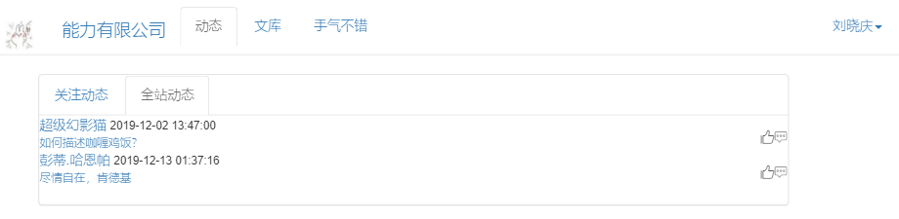

图3.2.6 动态

* 文库如图3.2.7所示。

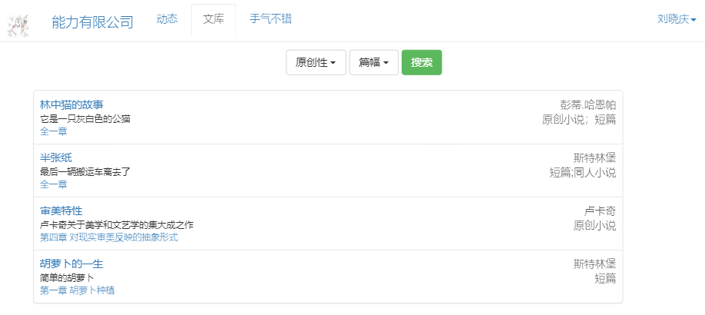

图3.2.7 文库

* 标签搜索如图3.2.8所示。

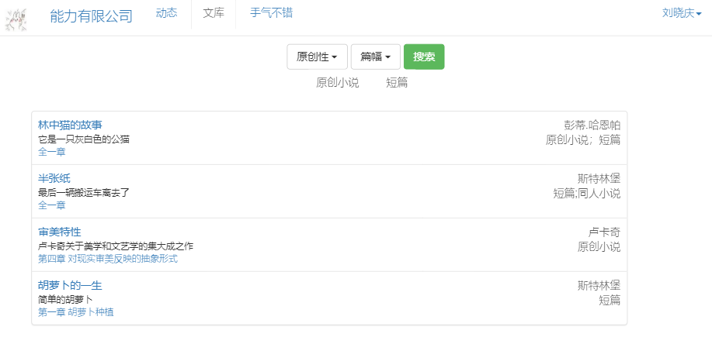

图3.2.8 标签搜索

* 手气不错如图3.2.9所示。

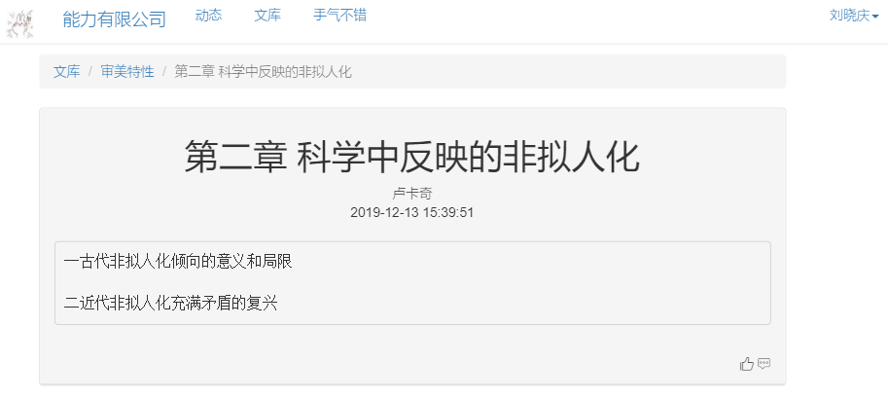

图3.2.9 手气不错

* 小说简介页如图3.2.10所示

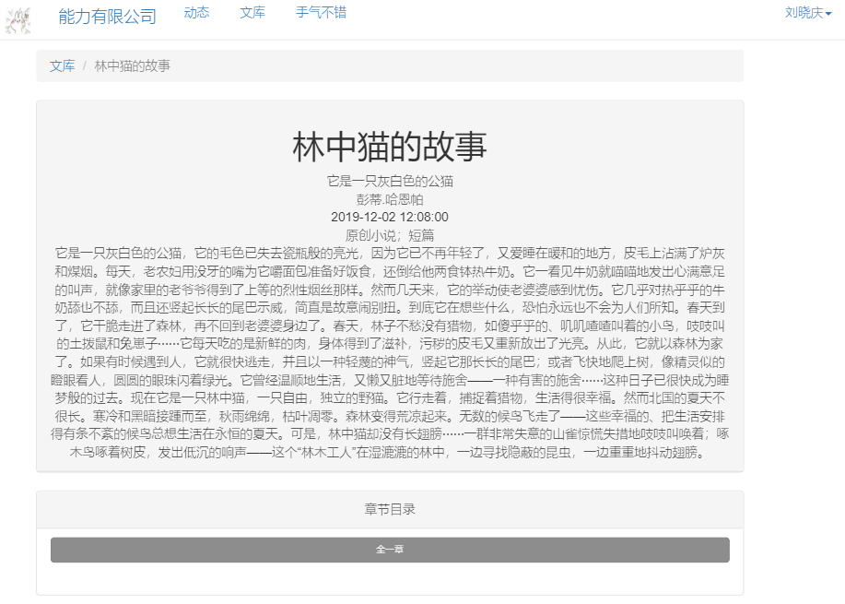

图3.2.10 小说简介页

* 小说章节内容页如图3.2.11所示。

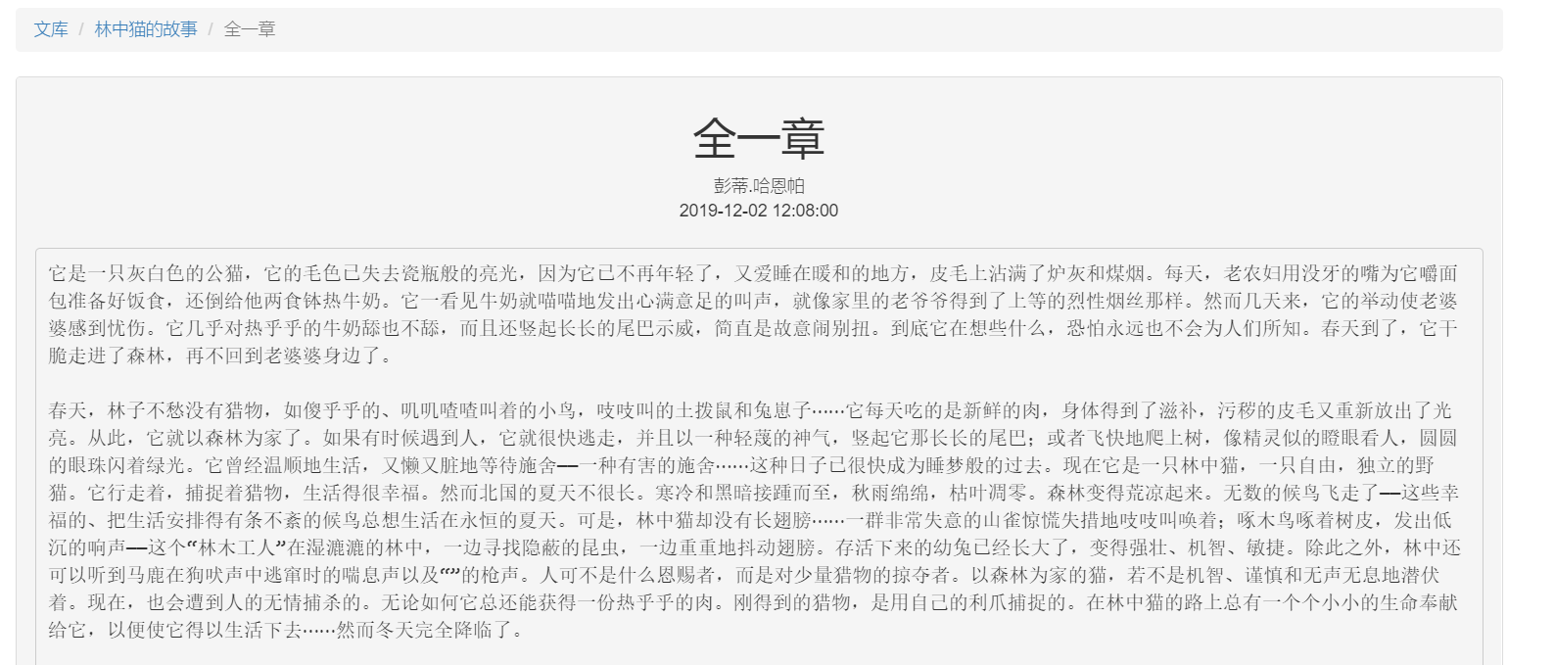

图3.2.11 小说阅读页

* 主题帖内容如图3.2.12所示。

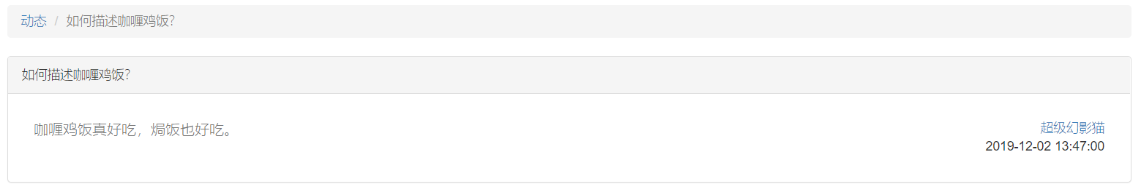

图3.2.12 主题贴内容

* 发表小说页如图3.2.13所示。

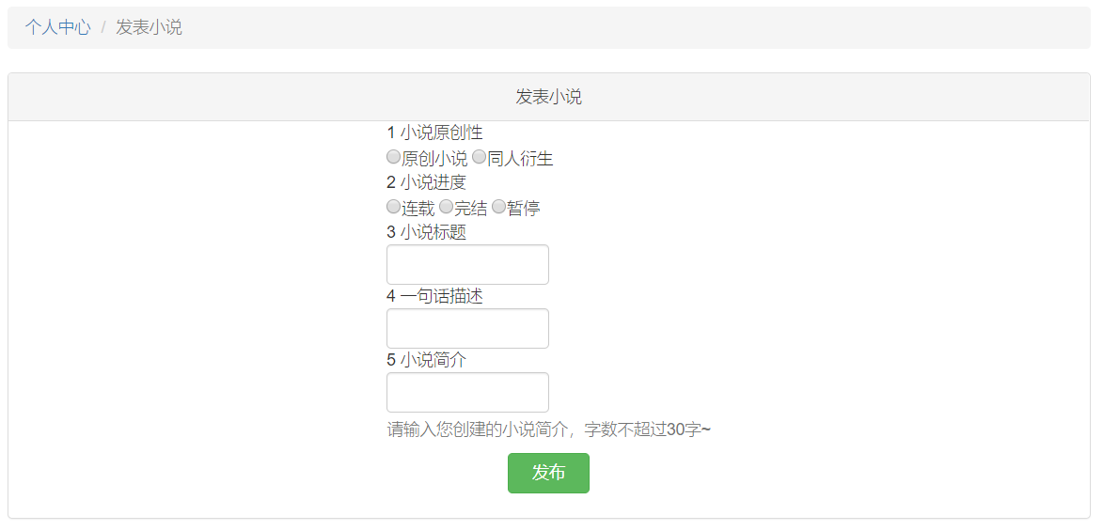

图3.2.13 发表小说

* 编辑小说页如图图3.2.14所示。

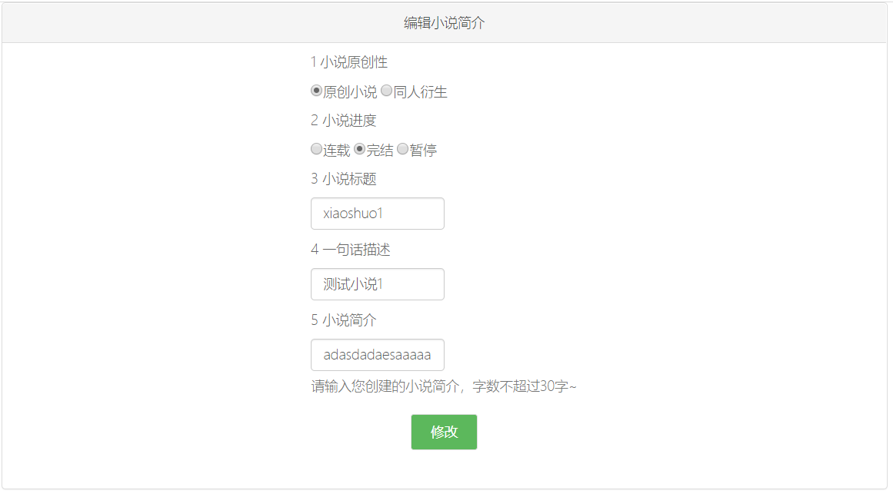

图3.2.14 编辑小说

* 小说创建成功如图3.2.15所示。

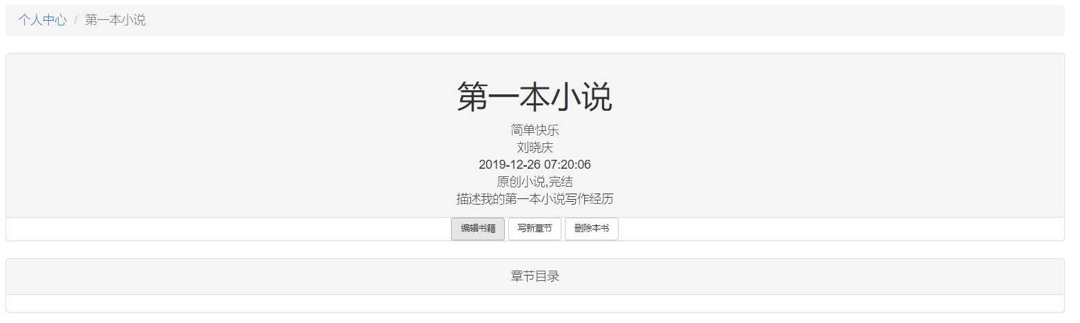

图3.2.15 小说创建成功

* 创建小说新章节页如图3.2.16所示。

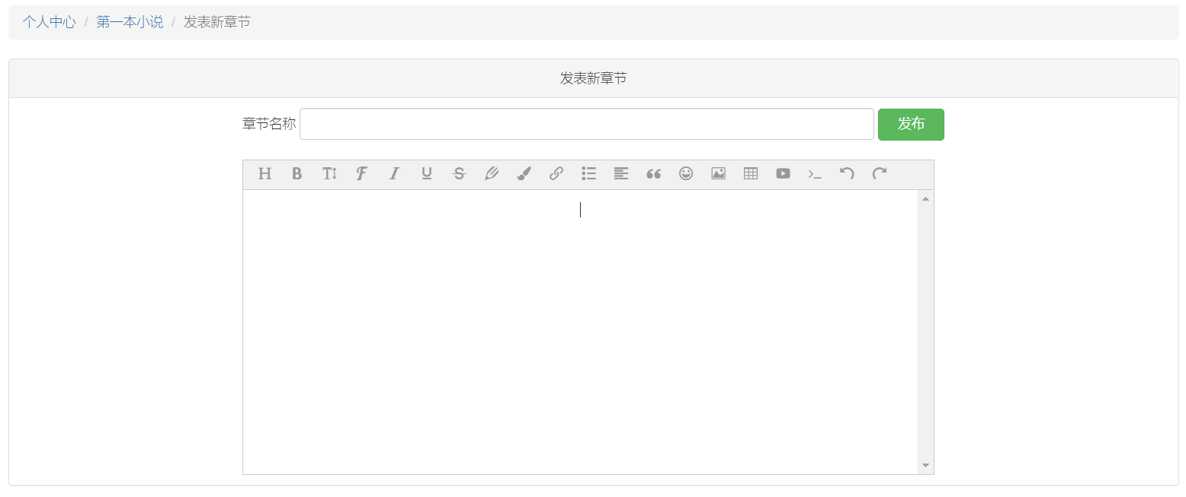

图3.2.16 创建小说新章节

* 新章节创建完毕页如图3.2.17页所示。

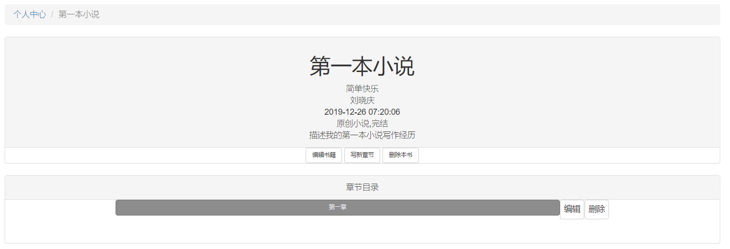

图3.2.17 新章节创建完毕

* 编辑章节页如图3.2.18页所示。

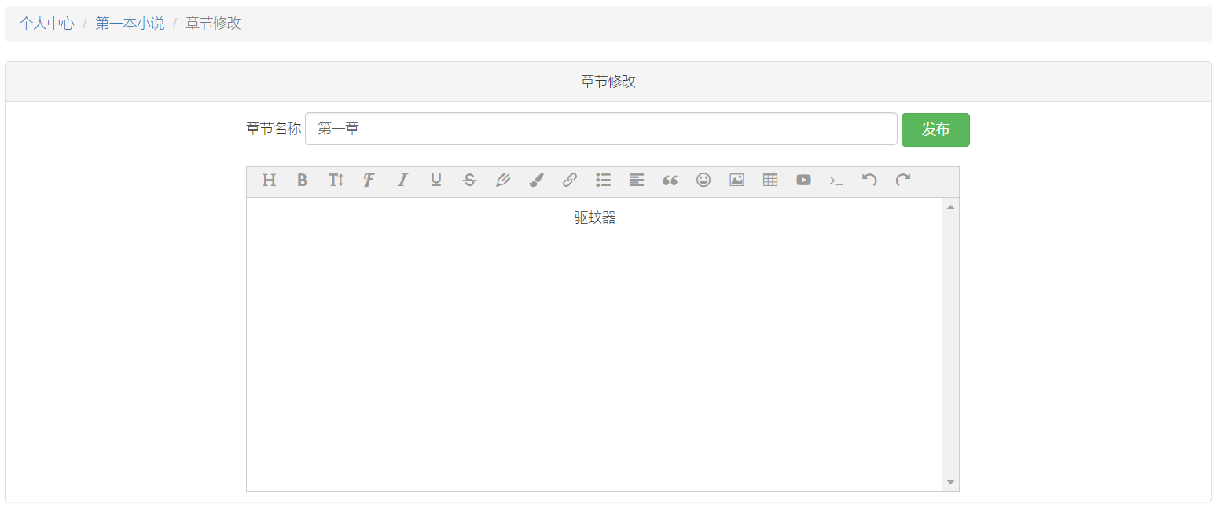

图3.2.18 编辑章节

* 删除章节，删除小说没有前端页面
* 发布主题贴如图3.2.19所示

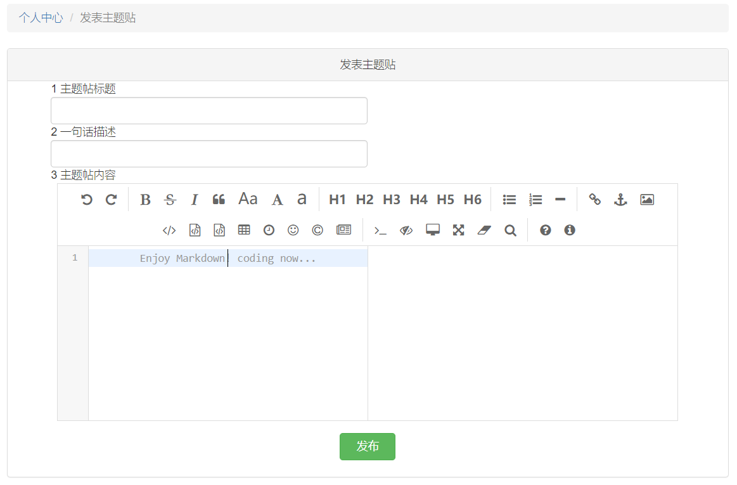

图3.2.19 发布主题帖

* 个人中心页如图3.2.20所示

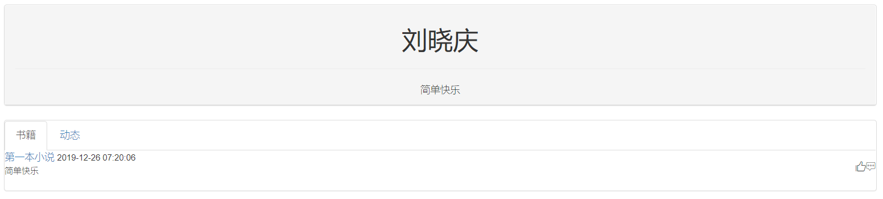

图3.2.20 个人中心

## 3.3 数据库设计

User表的设计如表1所示：

表1 用户表（user）

|  |  |  |  |  |
| --- | --- | --- | --- | --- |
| 字段名 | 字段类型 | | 长度 | 是否主键 |
| user_id | | varchar | 30 | Y |
| user_name | | varchar | 20 |  |
| password | | varchar | 20 |  |
| collection_id | | varchar | 30 |  |
| following_id | | varchar | 30 |  |
| comment_id | | varchar | 30 |  |
| one_line_describe | | varchar | 100 |  |

book表的设计如表2所示：

表2 小说表（book）

|  |  |  |  |  |
| --- | --- | --- | --- | --- |
| 字段名 | 字段类型 | | 长度 | 是否主键 |
| book_id | | varchar | 30 | Y |
| book_name | | varchar | 20 |  |
| author_id | | varchar | 30 |  |
| Update_time | | datetime | 0 |  |
| label | | varchar | 100 |  |
| introduction | | text | 0 |  |
| one_line_describe | | varchar | 100 |  |
| Is_recommend | | int | 2 |  |
| Book_flag | | varchar | 2 |  |

chapter表的设计如表3所示：

表3 章节表（chapter）

|  |  |  |  |  |
| --- | --- | --- | --- | --- |
| 字段名 | 字段类型 | | 长度 | 是否主键 |
| chapter_id | | varchar | 30 | Y |
| chapter_name | | varchar | 20 |  |
| Book_id | | varchar | 30 |  |
| Chapter_flag | | varchar | 2 |  |

content表的设计如表4所示：

表4 内容表（content）

|  |  |  |  |  |
| --- | --- | --- | --- | --- |
| 字段名 | 字段类型 | | 长度 | 是否主键 |
| content_id | | varchar | 30 | Y |
| content | | text | 0 |  |
| Chapter_id | | varchar | 30 |  |
| Content_flag | | varchar | 2 |  |

heading表的设计如表5所示：

表5 题头表（heading）

|  |  |  |  |  |
| --- | --- | --- | --- | --- |
| 字段名 | 字段类型 | | 长度 | 是否主键 |
| heading_id | | int | 30 | Y |
| Heading_content | | varchar | 100 |  |
| user_id | | varchar | 30 |  |

theme表的设计如6所示：

表6 主题帖表（theme）

|  |  |  |  |  |
| --- | --- | --- | --- | --- |
| 字段名 | 字段类型 | | 长度 | 是否主键 |
| theme_id | | varchar | 30 | Y |
| theme_name | | varchar | 20 |  |
| author_id | | varchar | 30 |  |
| Update_time | | datetime | 0 |  |
| label | | varchar | 100 |  |
| Theme_content | | text | 0 |  |
| one_line_describe | | varchar | 100 |  |

# 4 系统实现

1. 用户注册模块

①发送验证码采用Ajax请求发送。

$.ajax({  
 url : "servlet/SendMailServlet", //发送请求  
 type : "post",  
 data : {  
 "email" : email  
 },  
 success : function(result) {  
 ***sms*** = result;  
 ***document***.getElementById("spInfo").innerText = ***sms***;  
 }  
});

②创建Toolbean配置邮件发送。

③结合数据库查询，判断注册邮箱是否已被注册，未被注册再进行邮件发送。

if (email.equals(list.get(i).getUserId())) flag = true; //邮箱已被注册

if (!flag) new Send()//发送邮件

else resp.getWriter().println(s); //返回邮箱错误信息

1. 用户登录模块
   1. 记住密码

// 获取是否保存密码  
String rememberme = req.getParameter("rememberme");

// 判断复选框是否被选中，如果选中则返回on  
if (rememberme==null) emailCookie.setMaxAge(0); // 设置将不保存Cookie  
if (rememberme.equals("on") emailCookie.setMaxAge(7 * 24 * 60 * 60); // 设置保存Cookie的时间长度，单位为秒  
resp.addCookie(emailCookie); // 输出到客户端

* 1. 验证用户登录信息，数据库操作。

account.equals(list.get(i).getUserId()) && password.equals(list.get(i).getPassword()

* 1. 创建LoginUser类保存当前用户，便于后续页面获取登录用户信息。

LoginUser loginUser = new LoginUser();  
loginUser.setUserId(account);  
loginUser.setUserName(username);  
  
//记录Session相关信息  
HttpSession session = req.getSession();  
session.setAttribute("LoginUser", loginUser);

1. 用户访问控制模块

if (loginUser.getUserId()!="null"){//用户已登录  
 verifyRes = true; //校验成功  
}

if (!verifyRes) //判断校验结果，如果校验失败则重定向到登录页面

chain.doFilter(request, response); // 传递给下一过滤器

1. 用户注销模块

req.getSession().invalidate();//销毁session对象

1. 数据库操作。从源页面获取参数，编写MySQL语句，调用对应函数执行，保存执行结果到valuebean中，跳转至指定页面，指定页面再进行数据获取。

* 数据库插入，包括贡献题头、小说发表、章节发表、主题帖发表。
* 数据库删除，包括小说删除、小说章节删除。
* 数据库更新，包括小说简介修改、小说章节编辑。
* 数据库查询，包括内容浏览、编辑推荐、手气不错、个人中心。

1. 小说章节编辑调用WangEditor实现文本内容的输入。
   1. 创建文本编辑器

var ***E*** = ***window***.wangEditor  
var ***editor*** = new ***E***('#editor')

* 1. 获取/修改/初始化文本编辑器内容，用于修改页面。

***editor***.txt.text($("#text").val());

1. 主题帖发表采用markdown形式。

var ***testEditor***;  
$(function() {  
 ***testEditor*** = editormd("test-editormd", {/*配置*/})})

# 5 结束语

本次设计的中文阅读平台系统基本满足了文学创作者的发表文章和读者浏览文章的需求。用户注册/登录后可进行内容的发表与浏览。与相同类型的文字阅读平台相比，本系统结合论坛、博客发表文章的特点，加入了主题贴发表所见即所得的实时浏览功能。目前阅读平台还未实现用户实时交流，未来可以再进行功能添加。整个系统采用JSP + JavaBean + Servlet的网页构建技术，将逻辑处理和界面显示分开来，便于网页的维护。在具体设计和编码中，运用JSP基本的开发技术，代码简单易懂，系统里间跳转较清晰。各功能操作都能得到正确数据并存入数据库中保存。

参考文献

[1] 耿详义.JSP实用教程 [M].北京：清华大学出版社，2003。

[2] 朱洪江.Java Servlet & JSP 经典实例 [M].北京：中国电力出版社，2005。

[3] 卢银鹃.JSP网络开发技术 [M].北京：人民邮电出版社，2001。